令和６年度森林環境譲与税活用事業（会津桐魅力向上事業）

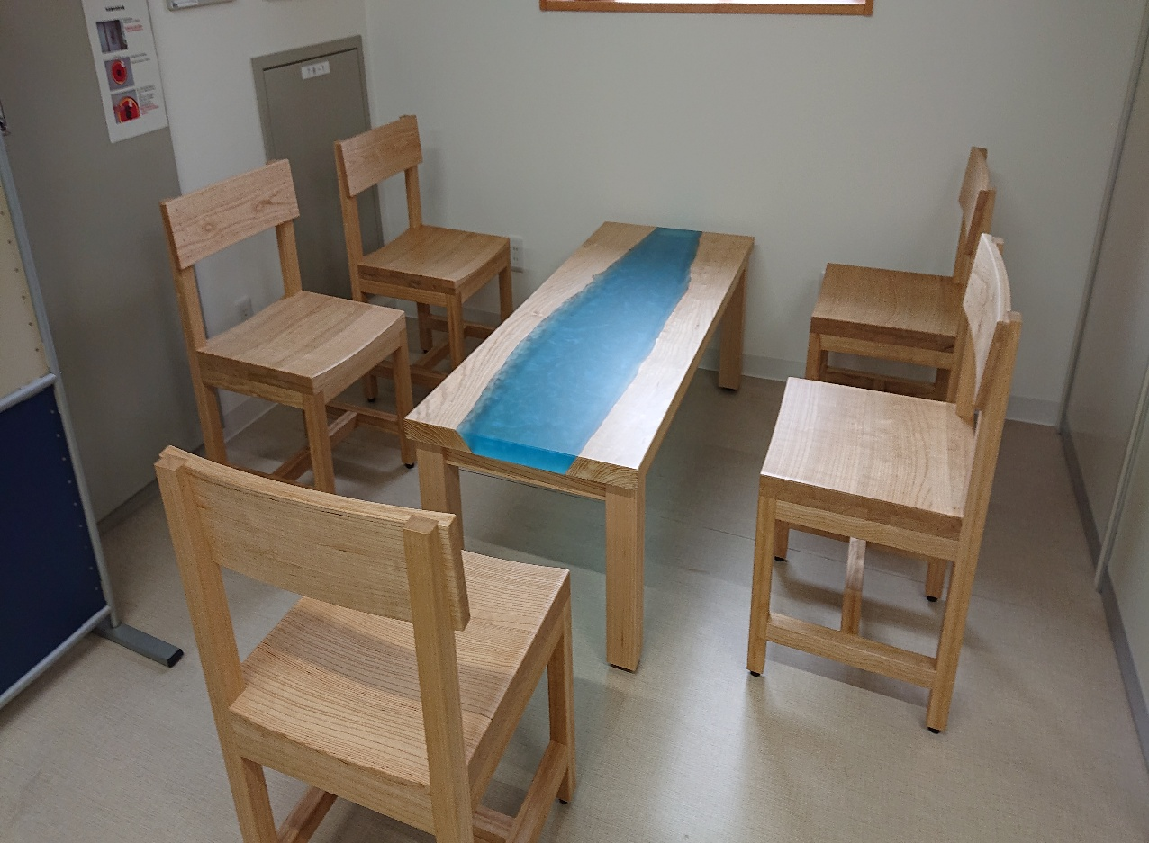
実施状況（食鳥処理施設）

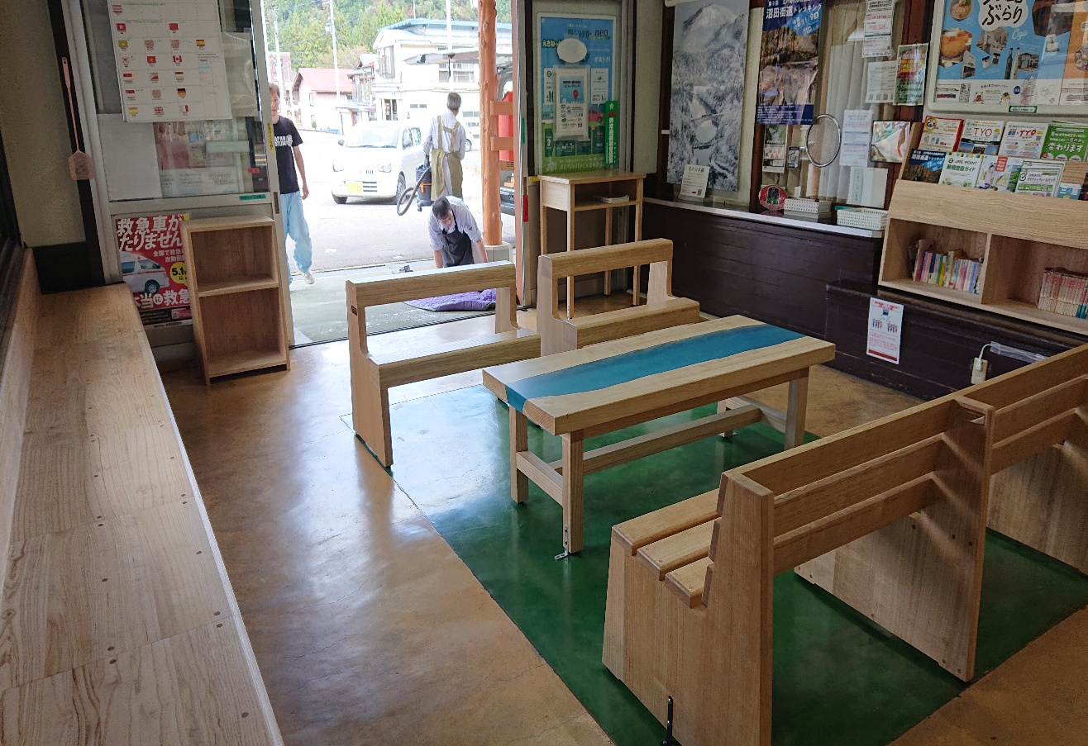

実施状況（会津宮下駅）

